OLYMPIÁDA ZE ŠPANĚLSKÉHO JAZYKA

Nižší kategorie: do tří let studia

PONDĚLÍ 26. ÚNORA 2. VYUČOVACÍ HODINA - ÚSTNÍ ČÁST (jazyková učebna 203)

Žáci postupující do 2. kola:

Karolína Czepczorová
Karolína Franková
Kateřina Cieslarová
Barbora Byrtusová
Barbara Lucie Pěgřimová

TÉMATA PRO ÚSTNÍ ČÁST:
- NUESTRO INSTITUTO
- LA RUTINA DIARIA
- MI TIEMPO LIBRE
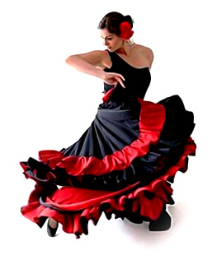
- GASTRONOMÍA
- MI FAMILIA
- DE COMPRAS
- MI CASA

